VIGTIGT – Læs her først!  Sådan udfyldes skemaet  Alle ønskede informationer, hvor der vises en grøn stjerne *, skal udfyldes.  Ved grøn stjerne i parentes (*) skal punktet kun udfyldes, hvis relevant for dig.  Orange tekst er enten afgrænsende eller en uddybende vejledning.  Skemaet består af 4 sider til udfyldelse og 1 BILAG.  Foto *  I feltet til højre for dette felt indsættes et vellignende portrætfoto  Fotoet skal helst have en høj opløsning og formindskes til ca. 3 x 5 cm.  Sidste frist for indsendelse: Mandag den 5. sept. 2022  Sendes som udfyldt, vedhæftet fil i mail til Maria Frostholm Wallbridge  Kontakt ved spørgsmål  SIKON Projektleder  Maria Frostholm Wallbridge  Mail : mariaf@autismeforening.dk  Tlf. nr. : 6131 3199 | Hvis dette ikke kan lade sig gøre, så vedhæft venligst dit portrætfoto i selve mailen  i stedet for.

Kontaktinformationer *
Kontaktinformationer | Uddybning | Udfyld felterne nedenfor
Navn * | Både for- og efternavne
Adresse * | Vejnavn, hus nr., evt. sal th/ve
Postnummer * | Ex. 2720, hvis du bor i Vanløse
By * | Bynavn, som bruges i postnr.
Land (*) | Udfyldes kun, hvis ikke Danmark
Mailadresse * | Privat
Telefonnummer * | Privat
Mailadresse | Arbejde
Telefonnummer | Arbejde
Website | Arbejde
Din baggrund
Uddannelse *
2. relevant erfaring *
Nuværende stilling *

Oplægsholder - Evt. ønsker / behov i forb. med afholdelse af dit oplæg *
Emne | Uddybning | Skriv ’Ingen’ ved transport, hvis du ikke ønsker refusion
Refusion transport * | Oplys transportmiddel og antal kilometer tur/retur ved bilkørsel |  |  | km.
Overnatning hotel (*) | Sæt kryds X | Søndag -> mandag |  | Mandag-> tirsdag
Ønsker ikke hotel (*) | Sæt kryds X | Søndag -> mandag |  | Søndag -> mandag
Specielle behov * | Forplejning, stillerum, tidspunkt for oplæg etc.  – ellers skriv ’Ingen’

Evt. Medoplægsholder / Ledsager for personer med specielle behov *
Kontaktinformationer | Uddybning | Udfyld felterne nedenfor
Funktion under SIKON * | Skriv oplægsholder eller ledsager
Navn * | Både for- og efternavne
Adresse * | Vejnavn, hus nr., evt. sal th/ve
Postnummer * | Ex. 2720, hvis du bor i Vanløse
By * | Bynavn, som bruges i postnr.
Land (*) | Udfyldes kun, hvis ikke Danmark
Mailadresse * | Privat
Telefonnummer * | Privat
Din baggrund
Uddannelse (*) | Udfyldes ikke hvis ledsager
2. relevant erfaring (*) | Udfyldes ikke hvis ledsager
Nuværende stilling (*) | Udfyldes ikke hvis ledsager

Medoplægsholder / Ledsager - Evt. ønsker / behov i forb. med afholdelse af dit oplæg / ophold *
Emne | Uddybning | Skriv ’Ingen’ ved transport, hvis du ikke ønsker refusion
Refusion transport * | Oplys transportmiddel og antal kilometer tur/retur ved bilkørsel |  |  | km.
Overnatning hotel (*) | Sæt kryds X | Søndag -> mandag |  | Mandag-> tirsdag
Ønsker ikke hotel (*) | Sæt kryds X | Søndag -> mandag |  | Søndag -> mandag
Specielle behov * | Forplejning, stillerum, tidspunkt for oplæg etc.  – ellers skriv ’Ingen’

Oplægget

Titel *
(Skriv en så kort titel som muligt, hvor den dog forsat beskriver hovedindholdet i oplægget – kan også være formuleret som et udsagn eller et spørgsmål) – skriv i næste linje.

Oplæggets tema og spor *
Sæt X i de blå ’oplægscirkler’ i det visuelle overblikskema nedenfor, hvor dit oplæg passer bedst ind – der må godt sættes flere X – dog max 3.

BEMÆRK - SIKON 2023 får 4 temaer i de 4 spor, som vi arbejder ud fra i Landsforeningen Autisme
- Autisme og sanserne – Grundlæggende og herunder blandt andet fokus på interoception.
- Autisme og Familie dynamik – Hvordan ændrer den sig i takt med at et barn bliver
ældre – og ikke mindst de pårørende (gerne i relation til sanserne)?
- Autisme skole og uddannelse – Folkeskolen og uddannelserne i voksenlivet (gerne i relation til sanserne).
- Autisme og beskæftigelse – Relation til beskæftigelse for autister, men også fokus på den
beskæftigelse, som forældre har/ikke har mulighed for at have – i relation til sanserne (også for stressede forældre/sent diagnosticerede).
Visuelt overblik i forhold til de 4 temaer (vandret) og de 4 spor (lodret)
Du kan flytte X’et, der allerede er indsat i skemaet nedenfor (hvis du ønsker/har brug for dette).
Hvis du har brug for flere, kan du kopiere dette og sætte det ind i skemaet nedenfor.
X
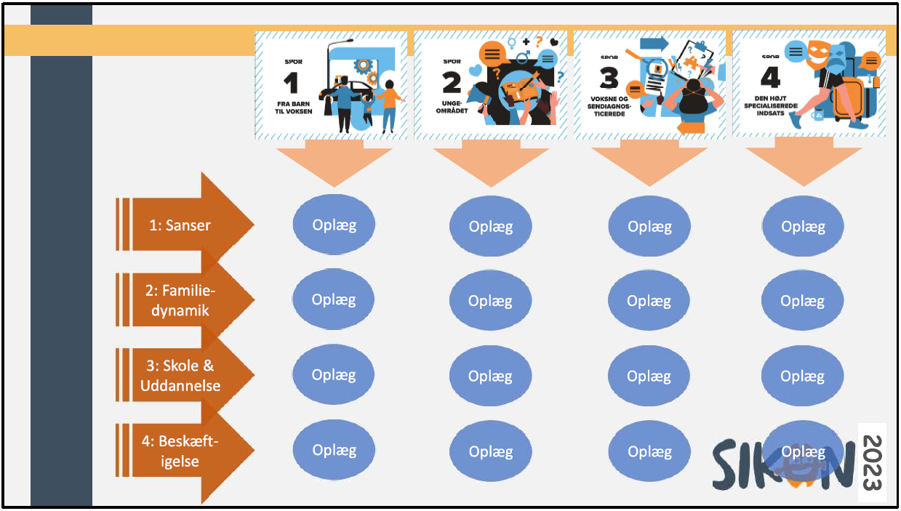

X

Oplæggets form & målgruppe *
Oplæggets form *  (Se bilag 1, side 5) | Sæt kryds X |  | Oplæg |  | Evt. bemærkning:  Benyttes anden oplægsform eller målgruppe, skriv i feltet her.
 |  |  | Foredrag
 |  |  | workshop
 |  |  | Andet
 | Målgruppe * |  | Sæt kryds X |  | Fagpersoner
 |  |  |  |  | Autister/ Personer med ASF
 |  |  |  |  | Forældre/ Pårørende
 |  |  |  |  | Andet

Fri tekst omkring dit oplæg i feltet nedenfor (max. 500 0rd) *
Denne tekst vil blive brugt i vores officielle information om dit oplæg. Derfor er det en god ide, hvis din beskrivelse er overskuelig og beskriver dit hovedtema/evt. undertemaer, form og deltagernes udbytte – gerne med 3 pointer om, hvad deltagerne ’får med sig hjem’.
Slet gerne denne orange boks, før du begynder at skrive din tekst.

Fri tekst om dig i feltet nedenfor (max. 75 ord) *
En kortfattet beskrivelse om din faglige baggrund, dit nuværende job og evt. andet info, som er relevant i forhold til dit oplæg. Denne tekst vil også blive brugt i vores officielle information om dit oplæg.
Slet gerne denne orange boks, før du begynder at skrive din tekst.

Uddybende bilag (max et A4-ark) om oplægget/dig kan vedhæftes i samme mail som dette skema (*)
* Afkryds i feltet til venstre, hvis du vedhæfter uddybende bilag.
Her kan du evt. kommer med mere baggrundsviden i form af visuelle beskrivelser, rapporter/ forskning, links mv. rettet mod ’Det faglige programudvalg’.

BILAG 1

Hvad er forskellen på foredrag, oplæg og workshops?

Foredrag
Definition:
Længere, mundtlig redegørelse om et bestemt emne, ofte for et større publikum.
Kilde: Den Danske ordbog (Ordnet.dk)

Oplæg
Definition:
Tale eller tekst, der er tænkt som indledning til behandling af et emne eller som udgangspunkt for en diskussion.
Kilde: Den Danske ordbog (Ordnet.dk)
Uddybende artikler:
- ”Mere effektfulde mundtlige oplæg? -Vend det mest på hovedet!” Morten Greve, DEFACTUM
- ”10 gode råd til at styrke din præsentationsteknik”, Retorikfirmaet Høen-Beck & Ottosen - Støtt

Workshop
Definition:
Workshop er et arrangement, hvor en gruppe mennesker mødes for at holde oplæg, diskutere, eksperimentere og udveksle idéer om deres arbejde eller kunst.
Kilde: Den Danske Ordbog (Ordnet.dk)
Uddybende artikler:
- ”Gode råd til planlægning af engagerende workshops” – interview med Kasper Rolle, Projektleder hos Spejderne.
- ”Den komplette guide: sådan skaber du en workshop, der giver resultater” – indlæg af Kasper Glent-Rolle på DFDS Website.

Den 13.06.2022 / Jane Jensen – Frivillig sekretær SIKON Konferencen 2023

